Памятка для пациентов по ношению вакуумного колокола при воронкообразной деформации грудной клетки
- Ортез может быть использован для пациентов с деформацией грудной клетки при наличии нескольких условий:
— Деформация включает в себя наличие вдавления (углубления) передней грудной стенки;
— Желание пациента/законных представителей (родителей) исправить деформацию;
— Оптимально вакуумный колокол использовать в возрасте до 12 лет, для замедления прогрессирования и коррекции деформации.
- Ортезирование требует самодисциплины. Следует помнить, что при несоблюдении режима ношения эффективность ортеза резко снижается.
- Лечение включает в себя 3 этапа:
- Этап привыкания. Время дано для адаптации к нагрузке самого пациента и мягких тканей области грудной клетки. Пациент носит ортез ежедневного в вечернее время в течение 1-2 недель в зависимости от индивидуальной переносимости – начиная с 1-1,5 ч. и увеличивая время ношения до 4-5 ч.
- Корригирующий этап. В этот этап происходит коррекция деформации. Пациент носит ортез ежедневно 15-18 ч. в течение суток, включая ночное время.
- Поддерживающий этап. Режим, призванный замедлить прогрессирование деформации и в некоторых случаях не допустить возврат деформации. Пациент носит ортез 3-4 ночи в неделю. Этап проводится до завершения активного роста скелета, после чего форма грудной клетки останется на всю жизнь с небольшими изменениями (зависит от образа жизни, питания, физических нагрузок и т.д.). Минимальный срок третьего этапа ортезирования – 1 год.
- В период корригирующего этапа остаётся 6-9 часов свободного времени, которые пациент тратит по своему усмотрению (спорт, гигиенические мероприятия, иное).
- В самом начале сеанса лечения можно избежать головокружений, предпочитая горизонтальную позицию и медленную откачку воздуха. Когда вакуум создан под колоколом, пациент может попробовать осторожно встать и походить, предварительно шланг можно пережать, отсоединить насос и установить в шланг заглушку. С установленным колоколом не рекомендуются физические упражнения, нагрузки.
- На протяжении всего процесса коррекции воронкообразной грудной клетки с помощью вакуумного колокола следует ожидать временного уменьшения жёсткости костей грудной клетки. Из этого следует, что рабочая или спортивная деятельность, связанная с очень высокой нагрузкой на грудную клетку, как, например, бокс или борьба, не должна иметь места на протяжении всего процесса лечения. Кроме того, пациенту следует избегать применения сильного вакуума либо крайних перепадов глубины вакуума, что, с одной стороны, не является необходимым, а с другой – может способствовать уменьшению жёсткости костей грудной клетки. Вакуумный колокол не должен применяться в ситуации, которые связаны с перенасыщением крови растворённым газом (как, например, после погружения под воду), а также при краткосрочных путешествиях на больших высотах (самолёт, высокогорная железная дорога и т. п.).
- На корригирующем этапе целесообразно присылать фотографии 1 раз в 1,5 мес. На поддерживающем этапе – 1 раз в 6 мес. Просьба все фотографии подписывать с указанием даты съёмки и возраста пациента. Ракурс фото: в три четверти справа (рис. № 1); в три четверти слева (рис. № 2); строго боковая проекция, измерения желательно производить при глубоком вдохе (рис. № 3).
Фотографии грудной клетки присылать на электронный адрес НМИЦ им Г. И. Турнера в первое отделение на консультацию: hospital@rosturner.ru (тема письма: «Ортезирование грудной клетки»). Врачи суммируют полученную информацию и при необходимости дают рекомендации по оптимизации лечения.
- Первое письмо о лечении ортезом должно включать в себя: 1. фото до начала лечения; 2. фото через 2 недели ортезирования.
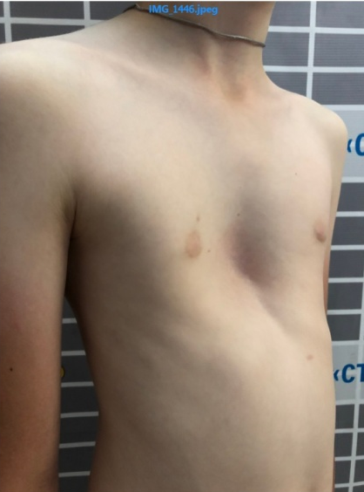 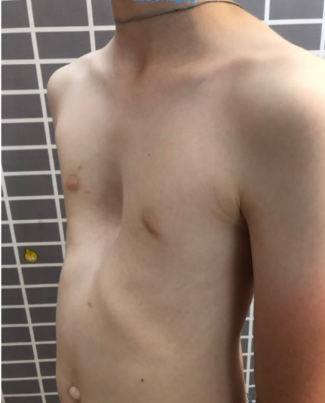 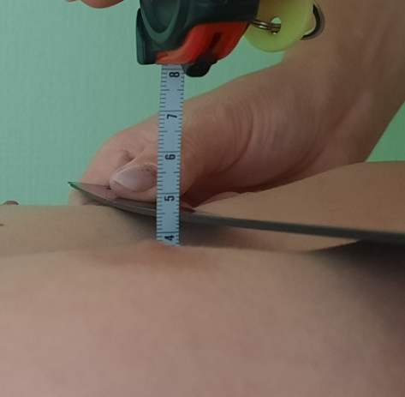
Рис. № 1 Рис. № 2 Рис. № 3
Индивидуальное изготовление ортеза осуществляется по размерам, форме и типу деформации грудной клетки. Ортезное предприятие СТИЛИАН (Виктор Алексеевич, 8 952 273 19 48).

